●「指定更新申請書類一覧」（一般相談支援事業）

令和７年３月修正版

※　下記、提出書類と一緒に、本一覧（本紙）もご提出ください。

※ 提出書類に原本証明は不要です。

|  |  |  |
| --- | --- | --- |
| チェック項目 | 提　出　書　類 | 様 式 等 |
| □ | 指定特定相談支援事業所・指定障害児相談支援事業所指定申請書 | 様式第１号 |
| □ | 他の法律において既に指定を受けている事業等について | 様式第１号別紙 |
| □ | 事業の指定に係る記載事項 | 付表１５  付表１５の別紙 |
| □変更あり（添付）  □変更なし（省略） | 法人登記事項証明書（履歴事項全部証明書） | 原本 |
| □ | 資産状況 |  |
| □変更あり（添付）  □変更なし（省略） | 建物の登記事項証明書又は賃貸借契約書の写し | 原本 |
| □ | 平面図 |  |
| □ | 設備・備品等一覧表 | 参考様式３ |
| □複数あり(添付)  □複数なし(省略) | 組織体制図 | 参考様式４ |
| □ | 従業者の勤務の体制及び勤務形態一覧表 | 別添２９－１５－１ |
| □変更あり（添付）  □変更なし(省略) | 経歴書（管理者、相談支援専門員） | 参考様式５ |
| □初めて提出  (添付)  □過去に提出済  　　　　　(省略) | 修了証・資格証等・現任研修・更新研修の写し  （旧姓を証明する記載に押印は不要。） |  |
| □ | 資格証提出確認票 | 参考様式５－１ |
| □ | 運営規程 |  |
| □特定あり（添付）  □特定なし（省略） | 指定障害福祉サービスの主たる対象者を特定する理由等 | 参考様式８ |
| □変更あり（添付）  □変更なし(省略) | 利用者又はその家族からの苦情を解決するために講ずる措置の概要 | 参考様式１０ |
| □ | 指定一般相談支援事業者の指定に係る誓約書 | 参考様式１２－３ |
| □ | 暴力団排除に係る誓約書 | 要綱別紙１ |
| □変更あり（添付）  □変更なし（省略） | 介護給付費等算定に係る体制等に関する届出書等 | 「【通年】体制届出提出チェックリスト」に沿って書類をご準備ください。 |
| □変更あり(添付)  □変更なし(省略) | 障害福祉サービス事業開始・変更届 | 様式第６号 |
| **不要**□ | 事業計画書  収支予算書 | 参考様式１７  参考様式１８ |
| **不要**□ | 業務管理体制の整備に関する事項の取届書 |  |
| **不要**□ | 連絡送信先電子メールアドレス登録票 | 参考様式１９ |
| □ | 指定申請書類一覧チェックリスト（両面） |  |
| □ | 提出を省略した書類の「省略確認チェックリスト」 | 裏面下部 |

申請書類等の提出方法について

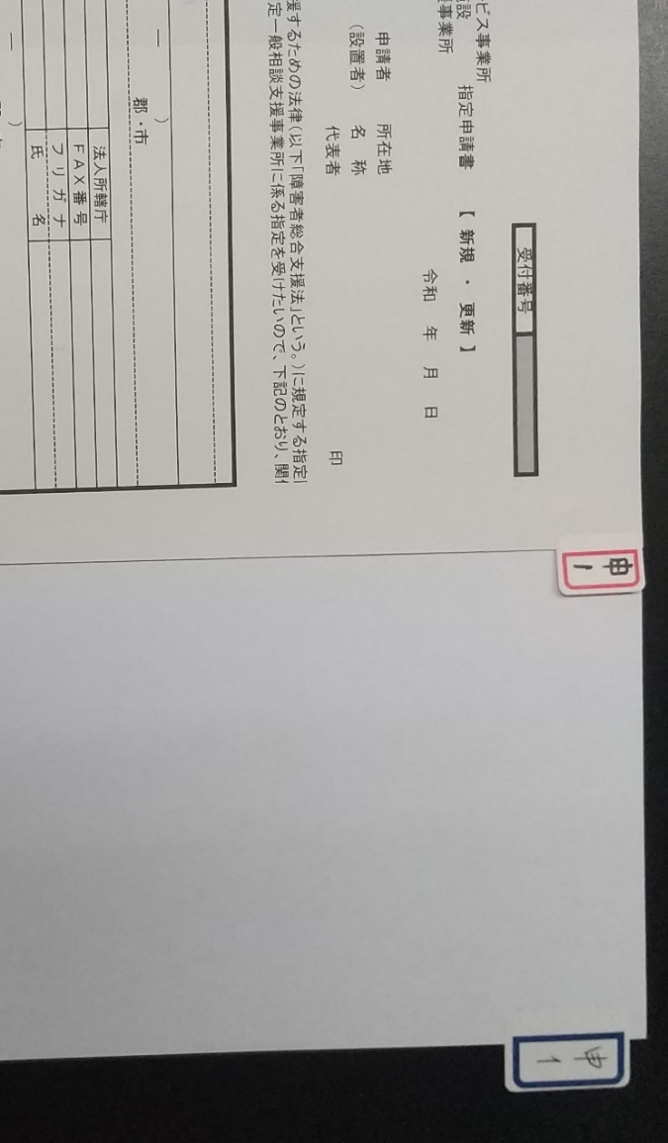指定申請及び更新に係る申請書類については、**提出書類ごとに番号インデックス用紙（「申１」、「添１」など）を作成**し、関係書類を番号インデックス順に並べてご提出ください。

※申請書や関係書類に直接インデックスを貼るのではなく、必ずインデックス用紙を作成してください。（下図参照）なお、インデックス用紙のない申請書類につきましては再度提出していただくことになりますので、審査に時間を要することとなります。

**【誤ったインデックス例 】**

申請書などに直接インデックスを貼りつけないでください

**【正しいインデックス例 】**

白紙にインデックスを貼りつけてインデックス用紙を作成してください。

●省略確認チェックリスト

|  |  |  |
| --- | --- | --- |
| チェック項目 | 書類名 | 該当する場合 |
| □変更なし（省略） | 法人登記事項証明書 | 記載内容に変更はありません |
| □変更なし（省略） | 建物の登記事項証明書又は賃貸借契約書の写し | 記載内容に変更はありません |
| □複数なし(省略) | 組織体制図 | 法人内で複数の障害福祉サービス事業所はありません。  複数の単位をもつ事業所、人員の特例によらない多機能型事業所ではありません。 |
| □変更なし(省略) | 経歴書 | 住所、資格名等に変更はありません |
| □提出済（省略） | 資格証の写し | 同事業所がこれまでに提出したことがある資格証の提出は省略可  →資格証提出確認票の提出へ |
| □特定なし（省略） | 指定障害福祉サービスの主たる対象者を特定する理由等 | 記載内容に変更はありません |
| □変更なし(省略) | 利用者又はその家族からの苦情を解決するために講ずる措置の概要 | 担当者名、窓口に変更はありません |
| □変更なし（省略） | 介護給付費等算定に係る体制等に関する届出書等 | 算定内容に変更はありません |

提出を省略したものについて、下記を確認して☑してください。